# Рекомендации для родителей:

# «7 правил финансовой грамотности для родителей маленьких детей»

# Один из самых полезных навыков, которым необходимо овладеть — это навык грамотно распоряжаться деньгами. Между тем учиться этому лучше с самого детства. Как объяснить ребёнку, что такое деньги и откуда они берутся?

# 1. Посвятите ребёнка в семейный бюджет7 правил финансовой грамотности для родителей маленьких детей, изображение №2

У детей рано возникает желание что-либо купить, поэтому первые разговоры о семейном бюджете можно начинать в 3-4 года, когда ребёнок уже в состоянии понять многие вещи. Это отличная возможность рассказать малышу, что деньги достаются трудом.

Познакомьте его с финансами семьи и объясните, какие обязательные статьи расходов у вас есть, что вы делаете с оставшейся частью денег. С маленькими детьми лучше всего это сделать на примере долек апельсина или деталей Lego, а с детьми постарше можно говорить более серьёзно, рассказывая о тратах в процентном соотношении. Для ребёнка это знакомство со взрослой жизнью, к которой стоит готовиться заранее.

С этой задачей помогут справиться наши книги по финансовой грамотности — очень интересное и полезное времяпрепровождение для всей семьи.

**2. Следите за своей реакцией на финансовые просьбы ребёнка**

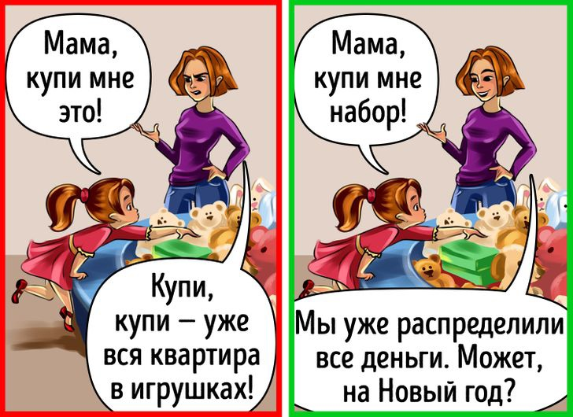Если на каждую просьбу ребёнка что-то купить вы реагируете раздраженно, постоянно говорите, что не можете позволить такую вещь, поскольку она слишком дорога для вас, то у него сформируется мнение, что денег вечно не хватает и что они — самая большая ценность. А ещё, что иметь свои желания — это плохо.

Начинайте с согласия: детям важно знать, что их понимают и их потребности учитывают. Объясните, что в этом месяце расходы уже расписаны и его пожелание, к сожалению, не внесли. Попробуйте помочь ребёнку найти варианты, чтобы воплотить в жизнь его мечту: попросить это в подарок на Новый год; найти похожую вещь, но дешевле; продать игрушки, которыми ребёнок уже не играет. Ему должно быть понятно, почему предмет нельзя приобрести сейчас и какая есть альтернатива.

**3. Осознанно делайте покупки с ребёнком**

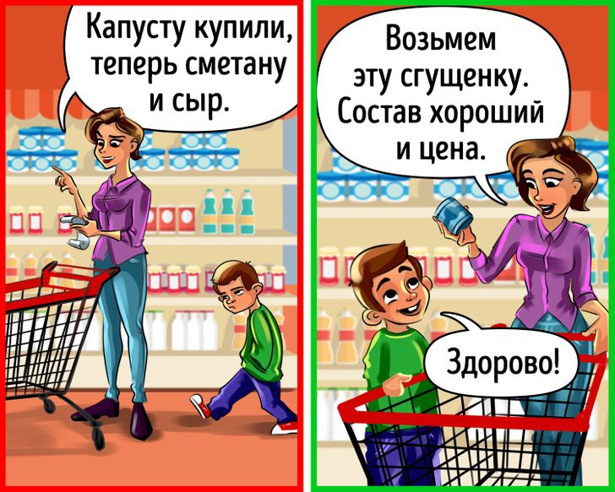Дети часто сопровождают нас в походах в магазин, и это также полезно использовать как возможность для финансового воспитания. Хоть маленький ребёнок не может ещё покупать товар самостоятельно, он уже способен выбирать. Объясняйте ребёнку, почему вы берёте то или иное количество товара, рассказывайте, почему из нескольких аналогичных товаров вы выбираете что-то одно, обсуждайте качество и стоимость, целесообразность покупки.

Старайтесь во время покупок с ребёнком расплачиваться на кассе наличными деньгами — так ребенку легче понять тонкости их оборота: деньги заканчиваются, и их нужно зарабатывать снова.

### 4. Выделяйте карманные деньги

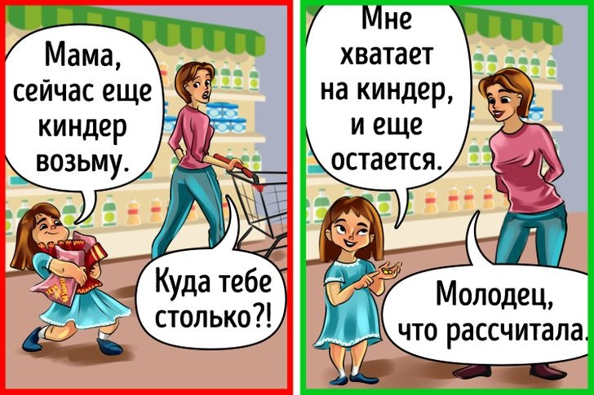

Собственные деньги могут появиться в жизни ребёнка уже в 5-7 лет. Пусть это будет небольшая сумма, которую вы сможете выдавать ему еженедельно. Важно, чтобы этими деньгами он мог распоряжаться по собственному усмотрению. Вы можете что-то посоветовать, но окончательное решение должно быть за ребёнком. Научите детей относиться к деньгам бережно: для этого, например, подойдет копилка или маленький кошелёк.

Когда сумма выдается нерегулярно или родители могут забрать ее в любой момент, то дети просто не смогут понять, как управлять деньгами, не научатся стратегии. Деньги лучше давать или просто так, или за дела, которые не входят в непосредственные обязанности ребёнка.

Первые эксперименты с деньгами могут быть не совсем удачные, но постепенно ребёнок научится распоряжаться средствами, считать сдачу, копить на важную покупку — он поймет, что деньги исчезают, и будет к ним относиться более осознанно.

### 5. Играйте

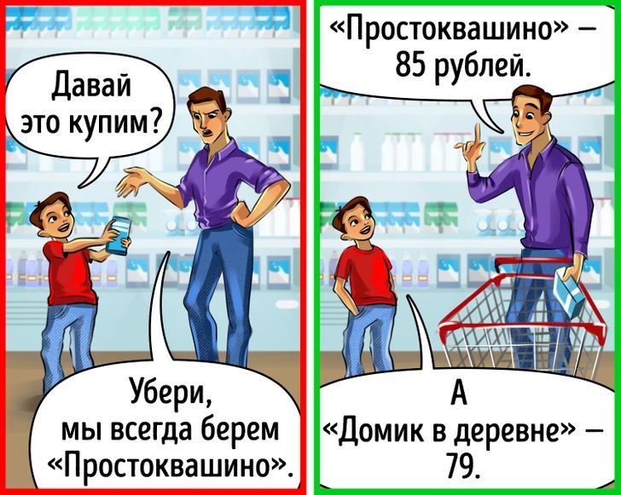

Игра — это основной способ познания мира для детей. Попробуйте познакомить ребёнка с деньгами через игру.

* «Найди дешевле». Попросите ребёнка найти товар по более доступной цене или посоревнуйтесь, кто это сделает быстрее. Такие навыки пригодятся в любом возрасте. Пусть он сравнит, что дороже — свежие фрукты или компот? А почему одни товары дороже, а другие дешевле? Обсудите это.
* «Купи сам». Дайте ребенку возможность сделать покупки самостоятельно. Вы можете отправить его за покупками с небольшим списком продуктов, а сами подождать возле кассы. Это еще и отличный способ уберечься от капризов в магазине.
* Планируем бюджет. С детьми постарше обсудите, на что тратятся деньги. Начертите на листе таблицу, обозначьте категории расходов: еда, одежда, транспорт, здоровье, хозяйство, подарки, развлечения. Пусть ребенок определит, какие расходы к какой категории относятся. В конце недели подсчитайте все расходы по категориям и составьте диаграмму с расходами в виде столбиков. Так будет наглядно видно, на что вы потратили денег больше всего, а на что — меньше.
* Поиграйте всей семьей в «Монополию» или другие игры, где вам нужно будет заработать деньги и выбрать, как распорядиться ими. Обсудите ваши действия.

Именно этой цени служат наши групповые тренинги — в форме игры научится финансовой грамотности.

**6. Заведите традицию благотворительности**

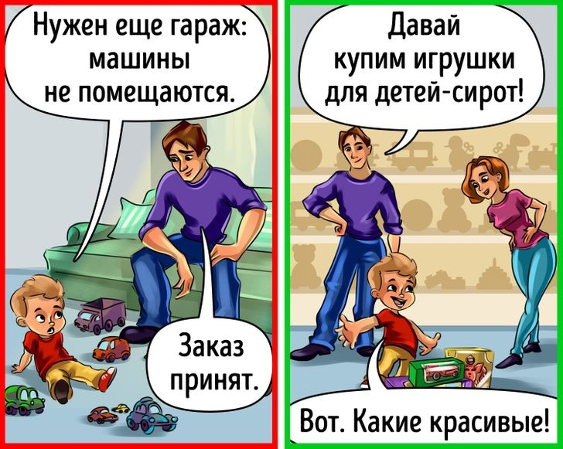

Здорово, если в вашей семье приживётся традиция благотворительности. Так ребёнок научится сочувствовать и помогать другим людям. Это могут быть как подарки, сделанные своими руками, так и некие вещи и деньги. Вы можете всей семьей приехать в детский дом, дом престарелых или передать вещи нуждающейся семье: ребёнок будет рад, что в этом есть и его заслуга, и начнёт воспринимать финансы по-другому.

**7. Дайте ребенку возможность зарабатывать первые деньги**

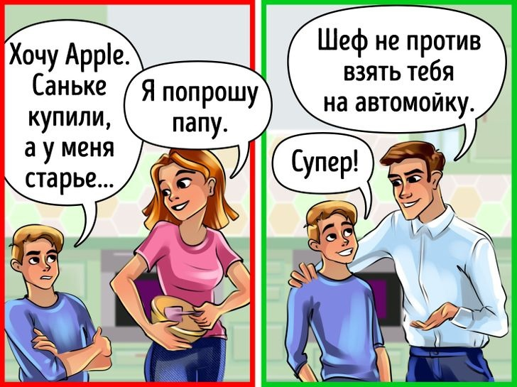

Чем старше ребёнок, тем больше у него потребностей, которые требуют определенных трат. Конечно, родители не обязаны реализовывать все из них, да и ребёнку не всегда это может быть полезно. Поощряйте желание ребёнка самостоятельно заработать деньги, поддерживайте его.

Это научит его ценить деньги, более осознанно относиться к покупкам, соизмерять свои желания и возможности, добиваться цели. Лучшим выходом будет работа на несколько часов в день: она не должна мешать ребёнку учиться и выполнять свои обязанности по дому. Можно помочь подобрать ему несколько вариантов подработки, чтобы он смог сделать свой выбор.